ПРИЛОЖЕНИЕ 1
Соусник — небольшой открытый сосуд, продолговатая чашка с ручкой и носиком, используемая для хранения соуса или подливки. В комплект соусника также иногда входит специальный поднос, в который стекают оставшиеся на носике капли соуса. | 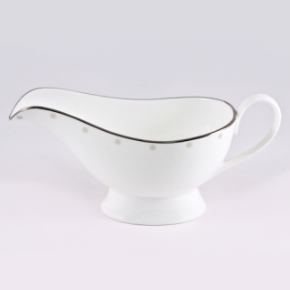
Кофейник — столовая посуда для сервировки готового кофе. До изобретения кофеварки готовый кофе подавали в специальной фарфоровой или фаянсовой посуде, по форме похожей на чайник, но обычно меньшего размера. | 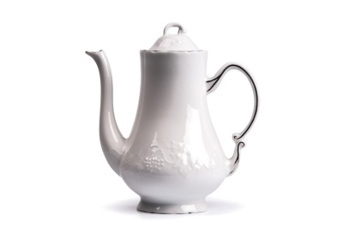
Селёдочница - небольшая продолговатая тарелка для селедки. | 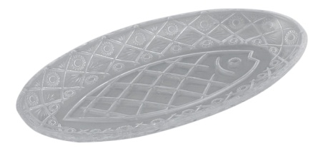
Молочник (также сливочник) — сосуд для молока или сливок, предмет чайной или кофейной посуды, обычно грушевидной формы | 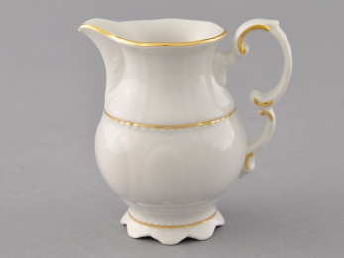

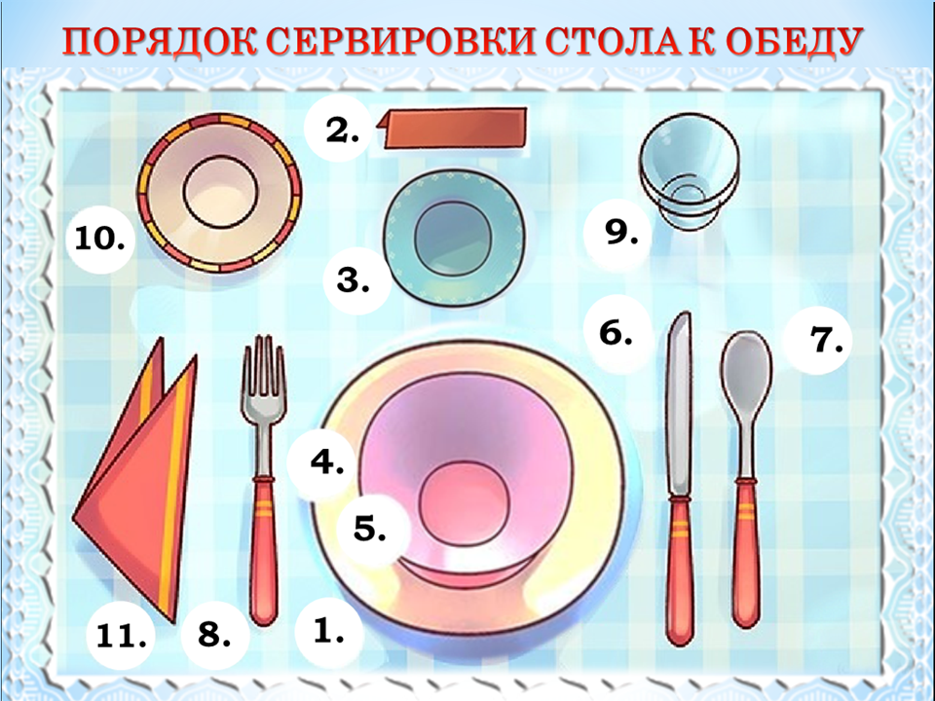

«Свечка»
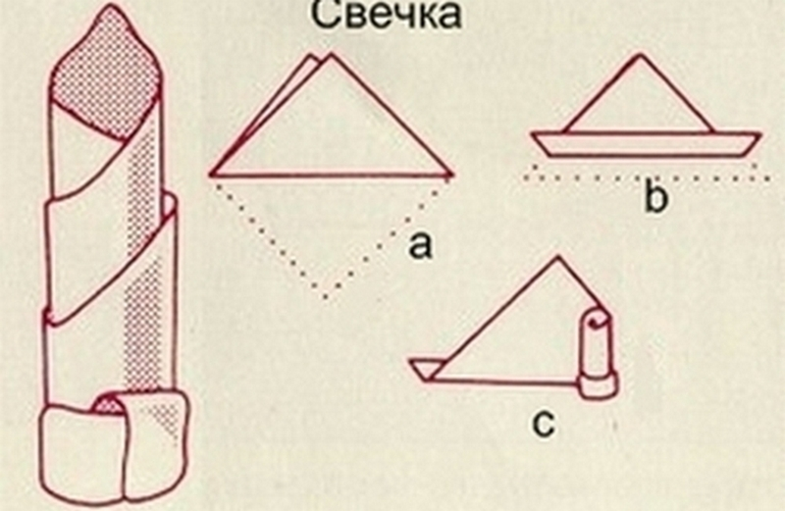
«Сумочка»
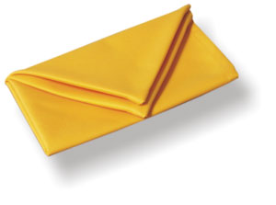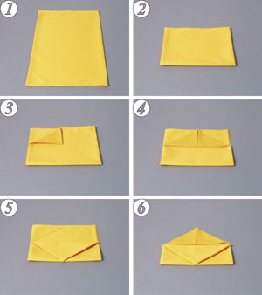

«Зайчик»
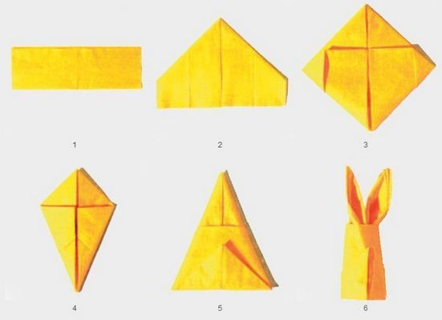

Фотографии, иллюстрирующие реализацию программы
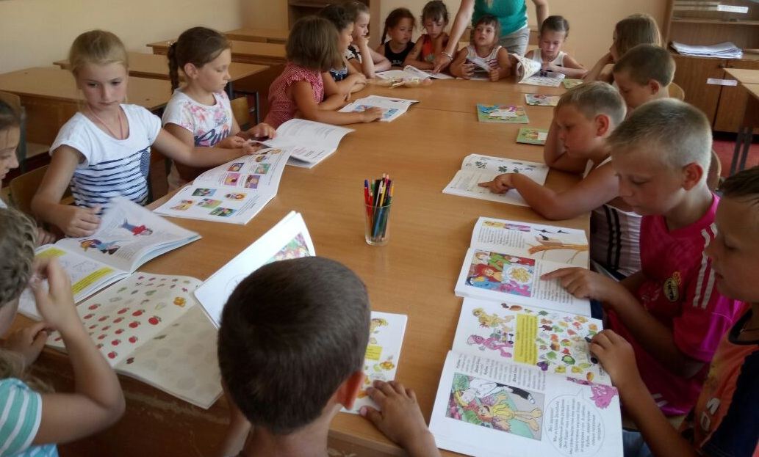
Групповая работа по тетради «Две недели в лагере здоровья»
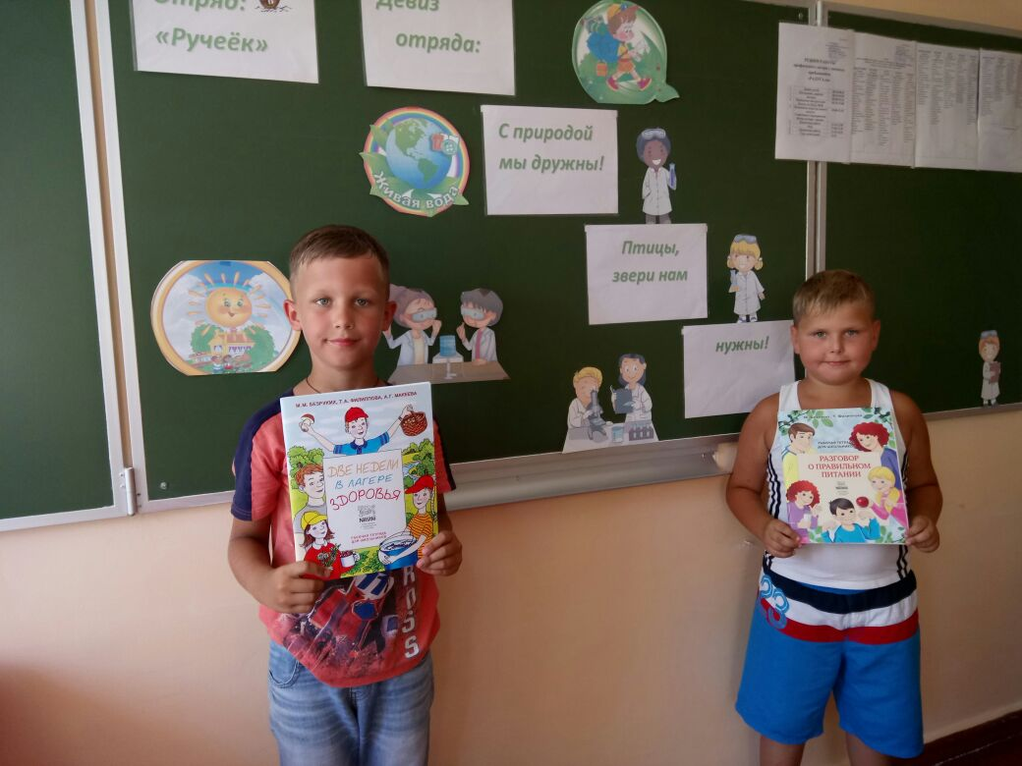
Преемственность программ
Презентация правил здорового образа жизни
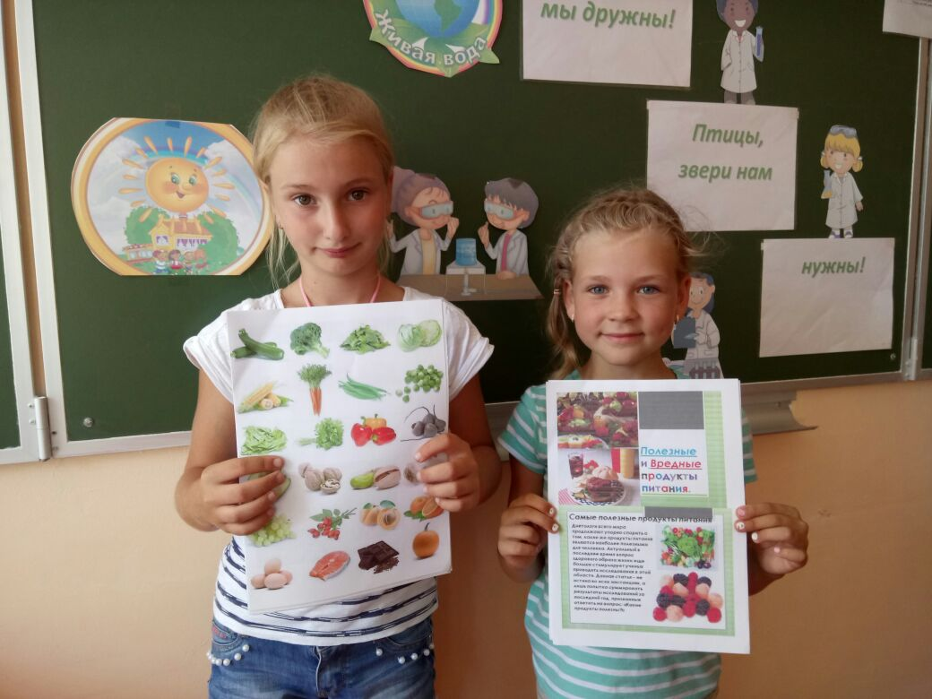
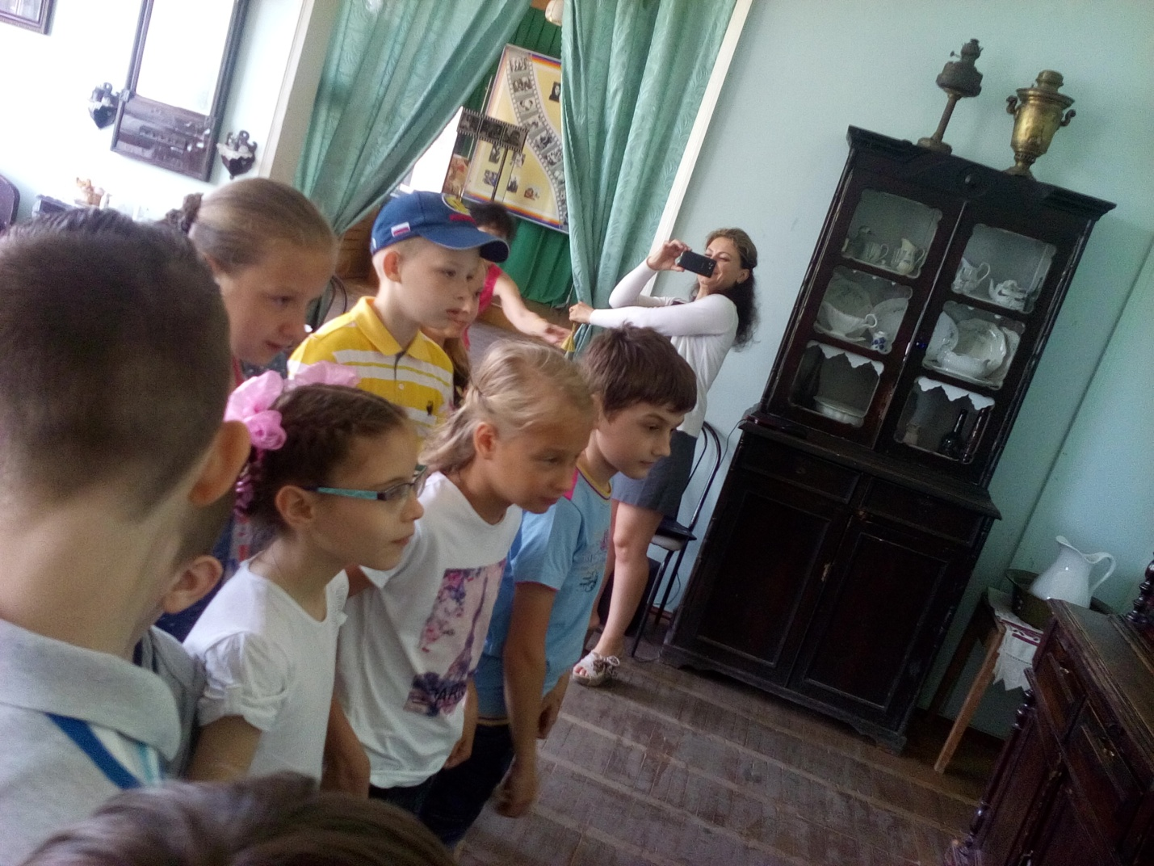
«Кубанская кухня». Экскурсия в краеведческий музей
Инсценировка «Лесная сказка»
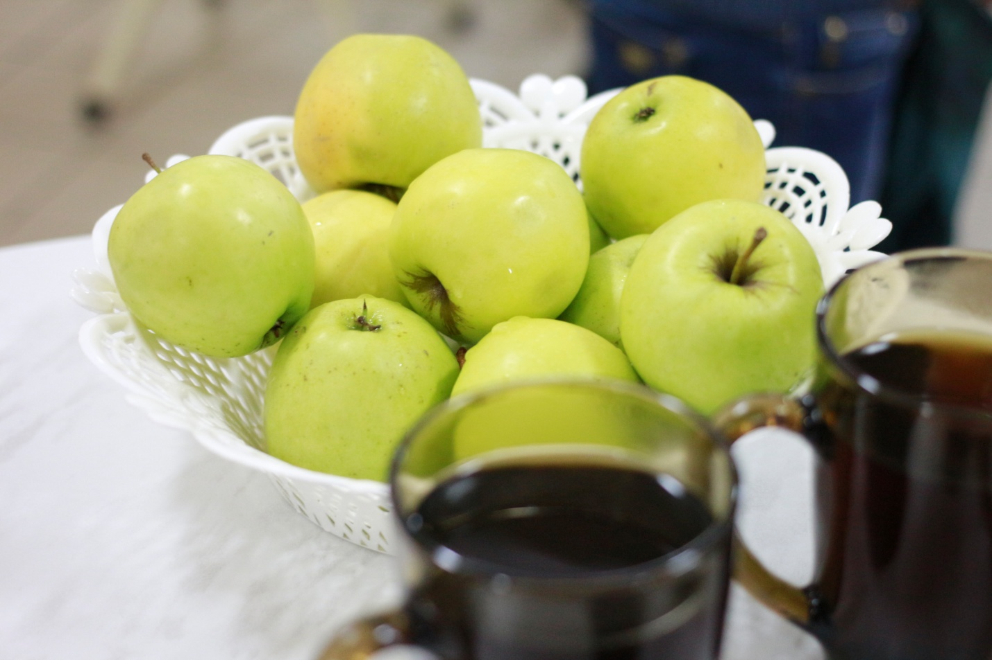
Победитель фотоконкурса «Здоровая пища – красивая пища»
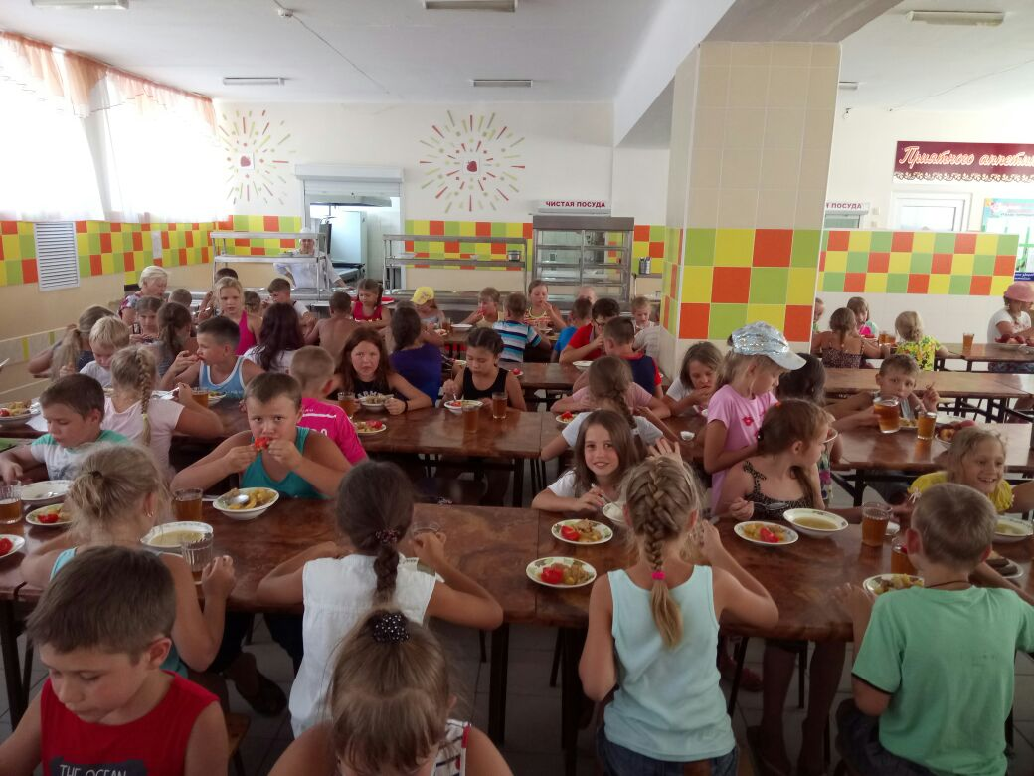
Связь теории с практикой. Приятного аппетита! Будьте здоровы!

